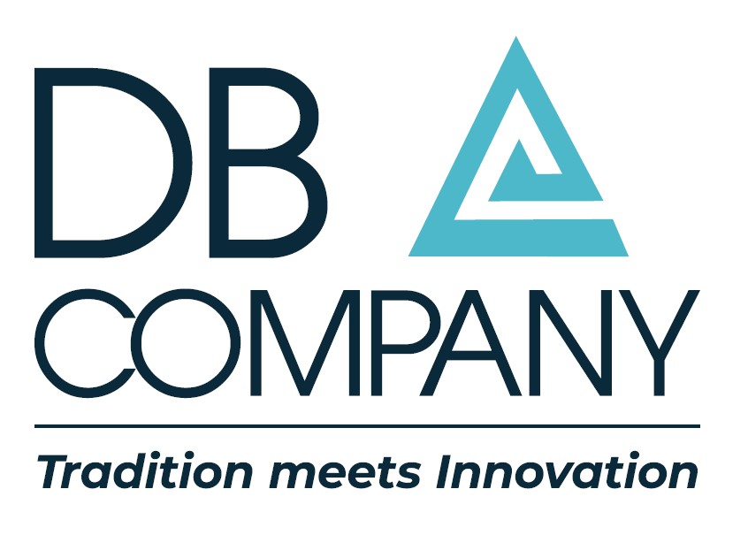

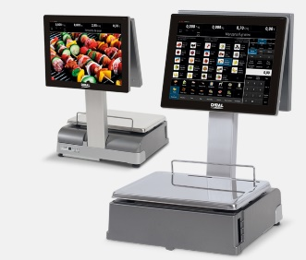

GG

DB COMPANY SRL a socio unico
C.F./P.IVA 12309050016
Sede Legale: Viale Certosa 218 20156 Milano
Sede Operativa: Via Rosa Luxemburg 12/14 – 10093 Collegno (TO)
Tel. 011.26.42.943 Mobile 335.69.69.709
Email: info@dbcompanysrl.it - amministrazione@dbcompanysrl.it
Pec: dbcompanysrl@pec.dbcompanysrl.it

CHI SIAMO

La DB Company Srl opera nel settore della pesatura (DIBAL, Azienda leader Spagnola), attrezzature e software nel settore alimentare retail e GDO.
Vendita ed assistenza su bilance e attrezzature per la lavorazione, trasformazione e commercializzazione nel settore alimentare.

L’azienda si trasforma, dopo pluriennale esperienza di Dario Roviera.
Conosciuto come “Dario Bilance”, dopo un’esperienza da dipendente dell’allora concessionario Bizerba e Suprema decide di mettersi in proprio nel Settembre 1989.
Questi oltre 45 anni di esperienza continuano con entusiasmo ad essere messi al servizio dei clienti.

La DB Company si avvale di un’organico di 12 persone interne e 4 esterne:
4 tecnici rep. Meccanica + assistenza e installazione Bilance e/o attrezzature meccaniche in loco,
4 sistemisti assistenza da remoto e in loco,
1 amministrativa,
1 segreteria,
2 rep. commerciale e
4 esterni in P.IVA con stretta collaborazione.

La DB Company può garantire una copertura di assistenza rispetto al P.V., direttamente in loco sul seguente territorio: Piemonte, Liguria, Lombardia e Valle d’Aosta.
Il settore GDO continua la sua evoluzione seguendo i cambiamenti che interessano la realtà del front office e back office.
Frutto di partnership consolidate offriamo consulenza ed eventuale sviluppo di soluzioni software ad hoc interfacciabili con Ns. e Vs. hardware.
Le bilance da noi proposte sono prodotte dalla DIBAL, azienda leader Spagnola a carattere internazionale.

La DIBAL tra i propri clienti a livello internazionale annovera:
Mercadona, Alimerka, Unialco, Consum, Family Casch, Marks &amp; Spencers, SMU, Bravo, Pingo Dolce, ecc....

La DB Company può operare a livello Nazionale come distributrice per la GDO delle bilance DIBAL modelli CS ....... PC.
Tra i 168 punti vendita della GDO, con installazioni già effettuate di bilance DIBAL ultima generazione in rete, mod. CS1200 e CS 2200, bilance con architettura PC Windows 10, collegate a gestionali dei vari Brand e back office con risultati lusinghieri, vanta:
BORELLO, ARIMONDO, Carrefour Market, Carrefour Express, Despar, Crai, associati OK Market,
Associati Doro, associati PAM, associati Eurospin
Accordo a livello Nazionale x PV COALVI.
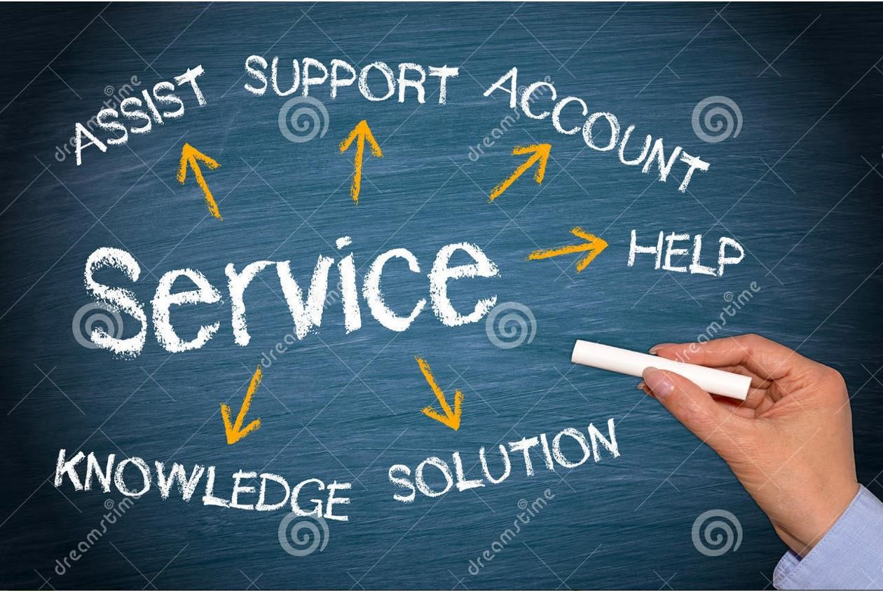
Offriamo consulenza e proponiamo innovazione dai sistemi di pesatura, alle soluzioni interconnesse con software interfacciati al gestionale del P.V.

Garantiamo:
a secondo del contratto, assistenza software da remoto 364 gg. all’anno dalle ore 7,00 alle ore 20.

Grazie ai ns. consulenti, aziende accreditate e/o economisti, consigliamo e, se richiesto, accompagniamo il cliente nel tortuoso percorso burocratico proponendo le varie agevolazioni fiscali al fine di ottimizzare gli investimenti.

- ASSISTENZA REMOTA 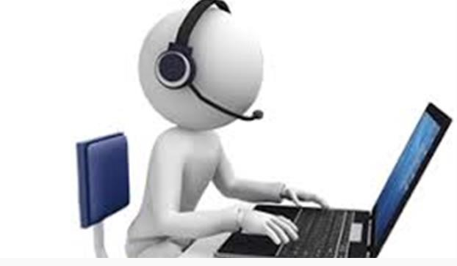 Assistenza 7 giorni su 7, a secondo del contratto di manutenzione stipulabile anche ad Hoc, offrendo al cliente supporto e tempi di risoluzione RAPIDISSIMI. Sistema di collegamento immediato con TeamViewer. Tale sistema riduce in maniera esponenziale costi e tempi di intervento, permettendoci di stipulare contratti vantaggiosi e nel 99% dei casi la risoluzione del problema.

- I NS. PRODOTTI: ATTREZZATURE

4. VARIAZIONI, OFFERTE E DATI DI VENDITA

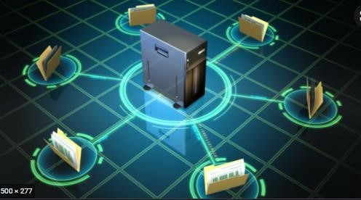

E’ stato sviluppato per la GDO un sistema di centralizzazione e controllo che permette di gestire a
360° i vari negozi da un server centralizzato.
Gestione con soluzioni anche suddivise e differenziate per punto vendita.
Le bilance Dibal si interfacciano con qualunque gestionale back-office e programmi di cassa.

5. SISTEMA PUBBLICITARIO (su tutta la gamma)

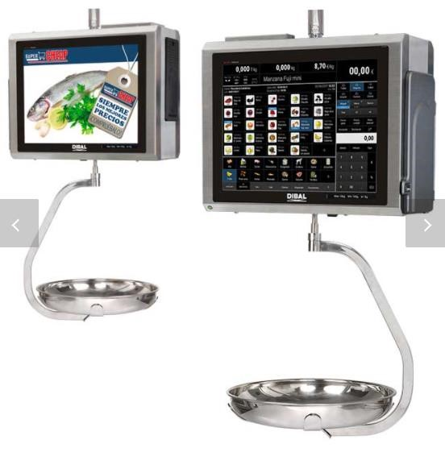

Aspetto fondamentale delle nuove bilance riguarda il marketing pubblicitario.

Le stesse permettono, attraverso il monitor di tutta la serie delle bilance lato cliente 7” o 10” o
15”, di trasmettere in maniera rappresentativa qualunque tipo di messaggio promozionale,
prodotti da risaltare, immagini e video.
Gestione con soluzioni anche suddivise e differenziate per punto vendita.
Per questo abbiamo sviluppato un sistema che permette di trasmettere tali in formazioni da
un server centralizzato in modo che dalla sede si possa gestire anche questo servizio.

5. Alcuni dei ns. CLIENTI

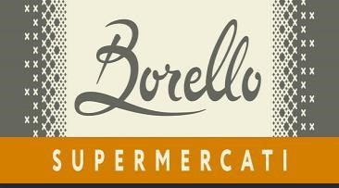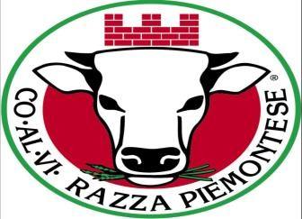

ARIMONDO S.R.L.

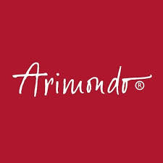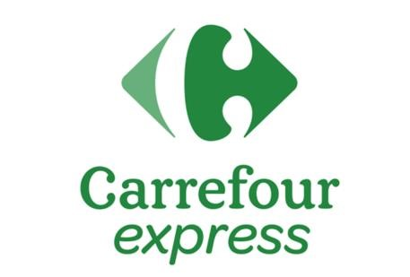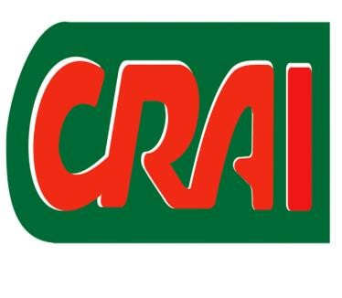

6. CONTATTI

info@dbcompanysrl.it
MAIL

info@dbcompanysrl.it
amministrazione@dbcompanysrl.it

 CENTRALINO= +39 011 26 42 943

 MOBILE= +39 335 69 69 709

WEBSIDE: www.dbcompanysrl.it

DOVE SIAMO:

SEDE LEGALE:
Viale Certosa 218
20156 MILANO

SEDE OPERATIVA:
Via Rosa Luxemburg 12/14
10093 Collegno (TO)

DB COMPANY SRL a socio unico
C.F./P.Iva 12309050016
Sede Legale: Viale Certosa 218 – 20156 Milano
Sede Operativa: Via Rosa Luxemburg 12/14 – 10093 Collegno (TO)
Tel. 011.26.42.943 Mobile 335.69.69.709
Email: info@dbcompanysrl.it amministrazione@dbcompanysrl.it
Pec: dbcompanysrl@pec.dbcompanysrl.it

